R E F E R E N C I E

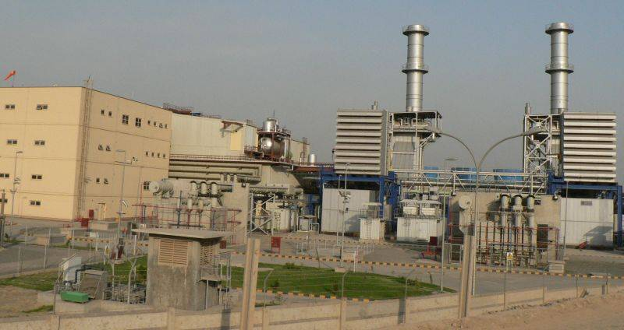

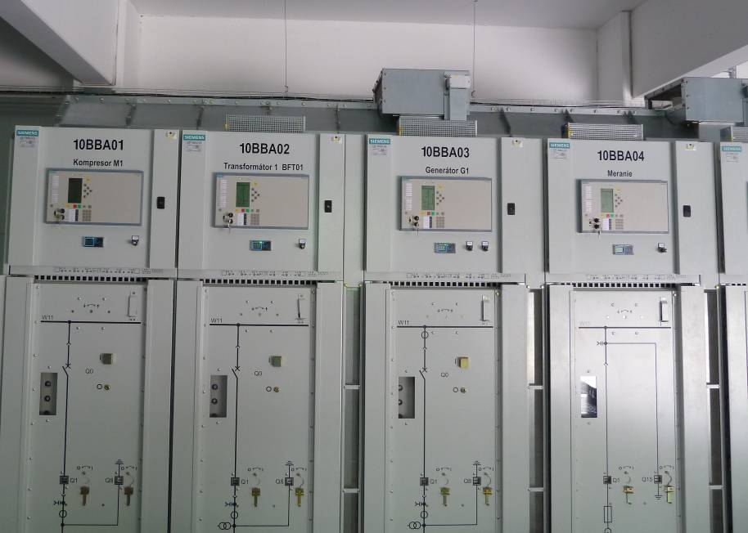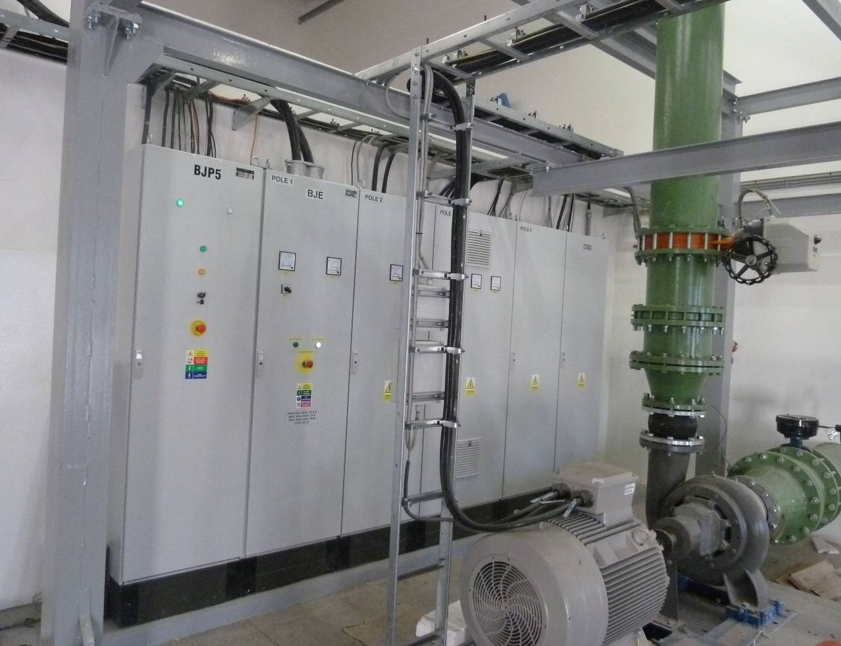

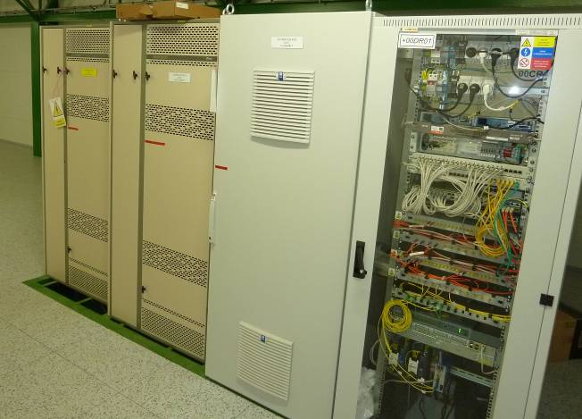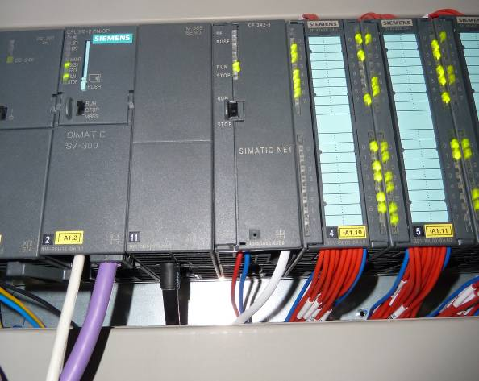

Vybrané referencie spoločnosti:
Dátum realizácie: 2021
Názov projektu: Napájanie a ovládanie pohonov hradidiel Blok č.2 DPS 2.15
Objednávateľ: ROEZ, s.r.o. Levice pre ČEZ, a.s. JE Temelín
Oblasť pôsobenia: Dodávky, montáž, káblové trasy káble, pripájanie zariadení, úprava rozvádzačov, skúšky zariadení.

Dátum realizácie: 2021
Názov projektu: Projekt výstavby Čistiacej stanice odpadových vôd obec Bočná
Objednávateľ: ttc, s.r.o. Nitra pre Obec Bočná
Oblasť pôsobenia: Spracovanie Detailnej projektovej dokumentácie pre časť Elektro a SKR

Dátum realizácie: 2021
Názov projektu: Napájanie a regulácia spalinových klapiek na PPC Eromu Budapest
Objednávateľ: RoEZ, s.r.o. Levice pre tepláreň Eromu Zrt. Budapest
Oblasť pôsobenia: Detail design, spracovanie aplikačného SW ,dodávky , montáž, skúšky a uvedenie do prevádzky zariadení elektro a I&C časť

Dátum realizácie: 2021
Názov projektu: Projekt výstavby Čistiacej stanice odpadových vôd v obciach Vydrany, Blahovo
Objednávateľ: ttc, s.r.o. Nitra pre Združenie obcí Vydrany - Veľké Blahovo
Oblasť pôsobenia: Spracovanie Detailnej projektovej dokumentácie pre časť Elektro a SKR

Dátum realizácie: 2020
Názov projektu: FGD Tuncbilek Basic design ELE a I&C
Objednávateľ: Celikler Turecko, Tuncbilek
Oblasť pôsobenia: Spracovanie basic design časti Elektro a I&C pre technológiu odsírenia uhoľných blokov tepelnej elektrárene Tuncbilek Turecko

Dátum realizácie: 2020
Názov projektu: Rekonštrukcia bleskozvodov na priemyselných objektoch podniku Cloetta
Objednávateľ: Cloetta, Levice
Oblasť pôsobenia: Realizácia bleskozvodnej sústavy – dodávky, montáže, merania a revízie

Dátum realizácie: 2020
Názov projektu: FGD Elbistan Basic design ELE a I&C
Objednávateľ: Celikler Turecko, Elbistan
Oblasť pôsobenia: Spracovanie základného projektu pre stavebné povolenie pre Odsírovacie zariadenie časť Elektro a I&C, pre tepelnú elektráreň Elbistan

Dátum realizácie: 2019
Názov projektu: Projekt vzdialeného monitorovania prevádzky ČOV
Objednávateľ: ttc, s.r.o. Nitra pre Vodárne a kanalizácie Nitra
Oblasť pôsobenia: Spracovanie Detailnej projektovej dokumentácie pre časť Elektro a SKR

Dátum realizácie: 2019-2020
Názov projektu: Dostavba EMO 3,4- Stavebná elektrika
Objednávateľ: MODITECH, s.r.o. Busnago, Italy pre SE, a.s. Bratislava, EMO 3,4
Oblasť pôsobenia: Montážne činnosti EMO Mochovce – časť stavebná Elektroinštalácia Blok 4 – realizácia elektrickej inštalácia, káblové žaby, pokládla káblov, osadenie a pripojenie elek. Spotrebičov, skúšky uvedenie do prevádzky

Dátum realizácie: 2019
Názov projektu: Rekonštrukcia osvetlenia a bleskozvodov , Duslo a.s.
Objednávateľ: Duslo,a.s. Šaľa
Oblasť pôsobenia: Spracovanie Detailnej projektovej dokumentácie pre priemyselné objekty osvetlenie, zásuvkové obvody, bleskozvody v rámci závodu Duslo

Dátum realizácie: 2019-2020
Názov projektu: Dostavba EMO 3,4- Stavebná elektrika
Objednávateľ: ENSECO a.s., Trnava pre SE, a.s. Bratislava, EMO 3,4
Oblasť pôsobenia: Montážne činnosti EMO Mochovce – časť stavebná Elektroinštalácia Blok 3 – realizácia elektrickej inštalácia, káblové žaby, pokládla káblov, osadenie a pripojenie elek. Spotrebičov, merania a skúšky

Dátum realizácie: 2018-2020
Názov projektu: BUK – bloková úprava kondenzátu EMO 3,4
Objednávateľ: SES Bohemia-engineering Praha pre SE, a.s. Bratislava, EMO 3,4
Oblasť pôsobenia: Spracovanie projektovej dokumentácie a inžinierske činnosti časti Elektro a I&C

Dátum realizácie: 2018-2019
Názov projektu: Sklad vyhoreného paliva EBO J. Bohunice
Objednávateľ: VUJE a.s., Trnava, pre SE, a.s. Bratislava,
Oblasť pôsobenia: Projekty pre stavebné konanie a detail design časti elektro a I&C pre stavebnú
elektriku, vzduchotechniku, napájanie a ovládanie technologických zariadení

Dátum realizácie: 2017-2020
Názov projektu: Dieselgenerátorová stanica pre 3 a 4 blok EMO
Objednávateľ: RoEZ, Levice pre SE, a.s. Bratislava, EMO Mochovce
Oblasť pôsobenia: spracovanie Detail designu a as built časti elektro a I&C pre nápájanie
a ovládanie technológii DG z lokálneho PLC (Simatic) a z nadradeného
DCS T2000 CAS.

Dátum realizácie: 2017-2019
Názov projektu: Bloková úprava kondenzátu pre TG31,32,41 a 42 34 blok EMO
Objednávateľ: RoEZ, Levice pre SE, a.s. Bratislava, EMO Mochovce
Oblasť pôsobenia: spracovanie Detail designu a as built časti elektro a I&C pre nápájanie
a ovládanie technológii BUK z nadradeného DCS T2000 CAS.

Dátum realizácie: 2016-2020
Názov projektu: Posudzovanie vplyvu zmien detail design ELE a SKR na jadrovú
bezpečnosť 34 blok EMO
Objednávateľ: UJV Řez Praha,a.s. pre SE, a.s. Bratislava, EMO Mochovce
Oblasť pôsobenia: engineering, posúdenie vplyvu zmeny riešenia na jadrovú bezpečnosť z pohľadu
platných vyhlášok UJD a platnej legislatívy pre oblasť elektro a I&C .

Dátum: 2016- trvá
Názov projektu: Dostavba MO34 - Jadrová elektráreň Mochovce
Objednávateľ: STM,Power, a.s., pre SE, a.s. Bratislava, Elektráreň MO34 Mochovce
Oblasť pôsobenia: Commissioning I&C konvenčnej časti a periférii , montáž, nastavovanie
a oživovanie meracích prístrojov technologických veličín

Dátum: 2016- Trvá
Názov projektu: Dostavba MO34 - Jadrová elektráreň Mochovce
Objednávateľ: SESIS, SE, a.s. Bratislava Elektráreň MO34 Mochovce
Oblasť pôsobenia: Inžinierske činnosti v oblasti dokumentácie pre NI a CI: kontrola a schvaľovanie
Detail design, spracovanie DDM pre nové požiadavky, úpravy, kontrola súladu
BD s DD, špecifikácia nových zariadení a materiálu pre nákup.

Dátum: 2016
Názov projektu: Dostavba MO34 - Jadrová elektráreň Mochovce
Objednávateľ: Škoda JS, Plzeň, SE Elektráreň Mochovce
Oblasť pôsobenia: Spracovanie databáz meracích okruhov a ovládacích obvodov

Dátum: 2015-2016
Názov projektu: IPR ENO 09018 – Nábehový záložný zdroj
Objednávateľ: ROEZ, s.r.o. Levice, SE ENO Elektráreň Nováky
Oblasť pôsobenia: Basic Design, Detail design a As built SKR a elektro, komplexná dokumentácia
novej kotolne pre spaľovanie nafty s prídavnými technológiami (doprava paliva, napájacia voda, výstup pary..) s lokálnym riadením PLC Simatic a v DCS Ovation (Emerson)

Dátum: 2015-2016
Názov projektu: Hydraulické ovládanie jalovej priepuste pre VE Sučany
Objednávateľ: RoEZ, Levice pre SE, a.s. Bratislava, vodné elektrárne Trenčín
Oblasť pôsobenia: spracovanie Detail designu, as built časti elektro, I&C, dodávky, montáž, skúšky
Ovládanie hydraulického agregátu z lokálneho PLC (Simatic) a z nadradeného DCS s diaľkovým prenosom do Trenčína na dispečing.

Dátum: 2015- 2021
Názov projektu: Dostavba MO34 - Jadrová elektráreň Mochovce
Objednávateľ: Takma, s.r.o., SESIS, SE Elektráreň Mochovce
Oblasť pôsobenia: Inžinierske činnosti v oblasti realizácie inštalácia I&C pre časť CI: dozor na stavbe pri montáži poľnej inštrumentácie, kontrola, koordinácia rôznych dodávateľov, úprava detail dokumentácie, návrh riešenia kolízii na stavbe, spracovávanie správ o progrese výstavby, špecifikácia nových zariadení. Koordinácia prác s oddelením kvality a bezpečnosti na stavbe.

Dátum: 2015
Názov projektu: Výstavba trafostanice 22kV/0,4kV 630kVA pre obec Poruba, rozvody 400V
Objednávateľ: SSE, a.s.
Oblasť pôsobenia: Spracovanie dokumentácie, pokládka káblov 22kV do zeme, rozvody nn k HDS

Dátum: 2015
Názov projektu: Výstavba trafostanice 22kV/0,4kV 1000kVA pre obec Hr. Beňadik, úprava
vzdušných rozvodov 400V
Objednávateľ: SSE, a.s.
Oblasť pôsobenia: Spracovanie dokumentácie, pokládka káblov 22kV do zeme, rozvody nn vzdušné
vedenia

Dátum: 2014-2015
Názov projektu: Obchodné centrum Veľký Krtíš
Objednávateľ: MontElektro, a.s. B. Bystrica
Oblasť pôsobenia: Komplexná realizácia SKR (dodávky, montáž, skúšky, as built) riadenie vykurovania, vzduchotechniky, osvetlenia, chladenia, signalizácia porúch...

Dátum: 2014-2015
Názov projektu: IPR EMO 30100/4 - Riadenie ťažkých havárií - Núdzový zdroj chladiva pre 1. a 2.
blok JE Mochovce
Objednávateľ: ROEZ, s.r.o. Levice, SE JE Mochovce
Oblasť pôsobenia: Realizačný projekt Elektro pre Bolok 1, 2. Realizačný projekt SKR pre Bolok 1, 2, projekčný dozor pri realizácii.

Dátum: 2013-2014
Názov projektu: 2x45MWe + Simple Cycle , DCP Ibese Nigeria
Objednávateľ: ISTROENERGO GROUP, a.s. Levice
Oblasť pôsobenia: Realizácia a riadenie projektu Basic design, spracovanie Detail designu časti I&C, dozor pri realizácii.

Dátum: 2013
Názov projektu: Zriadenie technologického renovačného v JE Mochovce
Objednávateľ: ROEZ, s.r.o. Levice, SE JE Mochovce
Oblasť pôsobenia: Realizačný projekt Elektro – technologická a stavebná časť

Dátum: 2013
Názov projektu: Filtrácia vratnej vody, úprava na ENO B1,2, ENO Nováky
Objednávateľ: ROEZ, s.r.o. Levice
Oblasť pôsobenia: Realizačný projekt časť MaR a elektro, dodávky, montáž a uvádzanie do prevádzky na stavbe

Dátum: 2012-2013
Názov projektu: Shuqaiq Steam Power Plant, 4 x 600 MW_{el} , Saudská Arábia
Objednávateľ: FICHTNER, Germany
Oblasť pôsobenia: Technické posúdenie, vyhodnotenie a výber medzinárodného tendra na generálneho dodávateľa pre Blokové riadiace systémy a inštrumentácia, časť MaR

Dátum: 2012-2013
Názov projektu: SCPP 2x55MWe + HRSGs, HADERA Izrael
Objednávateľ: ISTROENERGO GROUP, a.s. Levice
Oblasť pôsobenia: Realizácia a riadenie projektu, Basic design pre elektročasť a spracovanie časti I&C.

Dátum: 2012
Názov projektu: SCPP 1xGT 60MWe, MAGBORO Nigéria
Objednávateľ: ISTROENERGO GROUP, a.s. Levice
Oblasť pôsobenia: Spracovanie Basic designu elektročasti.

Dátum: 2011-2012
Názov projektu: Coal Power Plants, Turecko
Objednávateľ: FICHTNER Energy, s.r.o Levice
Oblasť pôsobenia: Audit, analýza a technické vyhodnotenie prevádzky desiatich tepelných elektrárni na spaľovanie uhlia, odporučenia pre časť MaR a elektro
Dátum: 2011-2012
Názov projektu: Teplárna Prostejov – Špičkový zdroj 58 MW, Česká republika
Objednávateľ: ADATO, a.s. Levice
Oblasť pôsobenia: Realizačný projekt časť MaR, EPS, EZS kamerový a dochádzkový systém, dodávky, montáž a uvádzanie do prevádzky na stavbe

Dátum: 2011
Názov projektu: 58 MWe ZDROJ PRE PPC ENERGY, a.s. Bratislava
Objednávateľ: ADATO, a.s. Levice
Oblasť pôsobenia: Realizačný projekt pre časť MaR, sprievodný systém vykurovania

Dátum: 2011
Názov projektu: Riadenie spalinového ventilátora 400 kW v ENO Nováky
Objednávateľ: IDO EET,s.r.o. Levice
Oblasť pôsobenia: Realizačný projekt časť MaR a elektro, dodávky, montáž a uvádzanie do prevádzky na stavbe

Dátum: 2010-2011
Názov projektu: Výmena blokového riadiaceho systému EMERSON v ENO Nováky
Objednávateľ: EMERSON, a.s. Bratislava, ENO Nováky
Oblasť pôsobenia: Projekčné práce SKR pri výmene riadiaceho systému Bloku 1 a 2, ENO Nováky.

Dátum: 2010-2011
Názov projektu: 1xGT 56MWe + HRSG + inštalácia a vynútené úpravy NN, VN a VVN rozvodní – LOTTE PPTA Pakistan
Objednávateľ: ISTROENERGO GROUP, a.s. Levice
Oblasť pôsobenia: Realizácia a riadenie Elektročasti projektu – Basic design, Tendrová dokumentácia, výber dodávateľov a Detail design.

Dátum: 2010-2011
Názov projektu: Výroba el. energie spaľovaním obnoviteľných zdrojov 6 MW, Badín
Objednávateľ: Investspol, s.r.o.
Oblasť pôsobenia: Spracovanie technickej koncepcie elektro a SKR, tendrovej dokumentácie, výber dodávateľa, projekčný dozor pri montáži a celková koordinácia projektu na strane investora.

Dátum: 2010
Názov projektu: BALLOKI 225MW Kombinovaný paroplynový cyklus, Pakistan
Objednávateľ: ASCON, s.r.o
Oblasť pôsobenia: Projekčný dozor pri výstavbe paroplanového cyklu, dozor pri montáži a uvádzanie do prevádzky kotla na odpadné teplo
Dátum: 2010
Názov projektu: Tobacco Redryer Control Panel manufacturing, Bulharsko
Objednávateľ: LEAF TOBACCO A. MICHALIDES A.D.
Oblasť pôsobenia: Projekčné práce Elektro, SKR, dodávka riadiaceho rozvádzača pre výrobnú linku na spracovania tabaku.

Dátum: 2010
Názov projektu: KLP500 – Pump house electric, Egypt
Objednávateľ: ENIPRO, a.s. Bratislava
Oblasť pôsobenia: Realizačný projekt časť MaR a elektro, dodávky rozvádzačov a uvádzanie do prevádzky na stavbe

Dátum: 2009
Názov projektu: Drencher Fire Fighting System for Experimental Technological Plant, Egypt
Objednávateľ: ENIPRO, a.s. Bratislava
Oblasť pôsobenia: Realizačný projekt časť MaR a elektro, dodávky zariadení a uvádzanie do prevádzky na stavbe

Dátum: 2009
Názov projektu: Combined Cycle Power Plant Malzenice 400 MW
Objednávateľ: FICHTNER Energy, s.r.o Levice
Oblasť pôsobenia: Štúdia technickej realizácie

Dátum: 2009
Názov projektu: Rekonštrukcia polyfunkčného domu Kozárovce
Objednávateľ: Ján Fazekaš FFESTO, Tlmače
Oblasť pôsobenia: Realizačný projekt Elektro a dozor pri realizácii

Dátum: 2008-9
Názov projektu: NUON CCGT Power Plant Project, Frankfurt – Griesheim, Nemecko
Objednávateľ: FICHTNER Energy, s.r.o Levice
Oblasť pôsobenia: Posúdenie a vyhodnotenie ponúk generálnych dodávateľov, časť MaR

Dátum: 2008-09
Názov projektu: Power and Desalination Plants, Kuwait
Objednávateľ: FICHTNER Energy, s.r.o Levice
Oblasť pôsobenia: Audit a analýza prevádzky šiestich elektrární, časť MaR a elektro

Dátum: 2008-09
Názov projektu: VÝROBNÝ ZÁVOD ADATO, Levice –Juh I.ETAPA, časť chladiaci okruh
Objednávateľ: ADATO s.r.o. Levice
Oblasť pôsobenia: Realizačný projekt MaR a Elektro, dodávka a montáž, uvedenie do prevádzky

Dátum: 2008-09
Názov projektu: Modernizácia vonkajšieho zauhľovania SE, a.s. závod Nováky
Objednávateľ: ProCS, s.r.o. Šaľa
Oblasť pôsobenia: Realizačný projekt MaR a Elektro

Dátum: 2008
Názov projektu: Hasenie požiaru v spalinovom potrubí; SLOVALCO, a.s. Žiar nad Hronom
Objednávateľ: ENIPRO, a.s. Bratislava
Oblasť pôsobenia: Realizačný projekt MaR

Dátum: 2008
Názov projektu: Zavedenie odplynov z upchávok do siete odplynov; SLOVNAFT Montáže a Opravy, a.s.
Objednávateľ: ENIPRO, a.s. Bratislava
Oblasť pôsobenia: Realizačný projekt MaR, dodávka a montáž, uvedenie do prevádzky

Dátum: 2008
Názov projektu: Coal power plant Seydisehir Turecko
Objednávateľ: SIEMENS s.r.o. I&S – Service Žilina
Oblasť pôsobenia: Spracovanie realizačného projektu MaR

Dátum: 2008
Názov projektu: Automatizácia kompresorovej stanice, ENO Nováky
Objednávateľ: SE a.s - ENO Nováky
Oblasť pôsobenia: Obchodno-ekonomická štúdia - automatizácia riadenia

Dátum: 2008
Názov projektu: Integrated Solar Combined Cycle Power Plant Kuraymat, Egypt
Objednávateľ: FICHTNER Energy, s.r.o Levice
Oblasť pôsobenia: Koordinácia a posudzovanie projektovej dokumentácie, časť MaR
Dátum: 2008
Názov projektu: Integrated Solar Combined Cycle Power Plant Ain Beni Mathar, Morocco
Objednávateľ: FICHTNER Energy, s.r.o Levice
Oblasť pôsobenia: Koordinácia a posudzovanie projektovej dokumentácie, časť MaR

Dátum: 2008
Názov projektu: Feasibility study Combined Cycle 100MWe Nitra, Slovakia
Objednávateľ: FICHTNER Energy, s.r.o Levice
Oblasť pôsobenia: Obchodno-ekonomická štúdia, časť MaR a elektro

Dátum: 2008
Názov projektu: General Utilities Plant (GUP) at Ruwais Refinery, GUP Expansion Phase III, Takreer, Spojené Arabské Emiráty
Objednávateľ: FICHTNER Energy, s.r.o Levice
Oblasť pôsobenia: Vypracovanie tendrovej dokumentácie, Basic design časť MaR

